**GUIA DE UNIDAD 1 N° DE GUÍA: 18**

ASIGNATURA: **ARTES VISUALES**

**RECURSO:**  CUADERNO, LÁPICES, GOMA.

NOMBRE ESTUDIANTE: _________________________________________________________

CURSO: 3° LETRA: FECHA:______________________

O.A: 1. Crear trabajos de arte con un propósito expresivo personal y basados en la observación del entorno natural: animales, plantas y fenómenos naturales; entorno cultural: creencias de distintas culturas (mitos, seres imaginarios, dioses, fiestas, tradiciones, otros); entorno artístico: arte de la Antigüedad y movimientos artísticos como fauvismo, expresionismo y art nouveau.

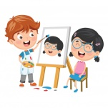

**Hoy continuaremos diseñando bocetos, para activar tu creatividad**

**INICIO**

1.- Iniciaremos reforzando el concepto de boceto y su importancia en el arte:

**No es fácil realizar bocetos, puesto que debes tener mucha concentración e inspiración para crear, tu cerebro debe estar dispuesto a expresar. ¡Vamos Concéntrate!**

**DESARROLLO**

1.- Vamos a observar el proceso de creación de un boceto de una mano.

Observa como con un rectángulo, puedes llegar a formar una mano

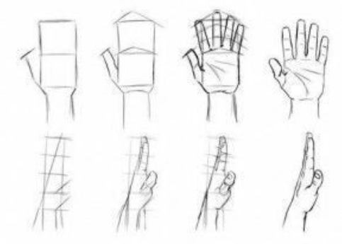

Añade detalles finales y listo!

Utiliza tu goma si quieres borrar, continúa dando forma

Observa como se pasa de línea recta a una curva

2.- Ahora sigamos practicando. te invito a que observes la imagen de este perrito, para que te hagas ideas, luego elabora un boceto de un animal.

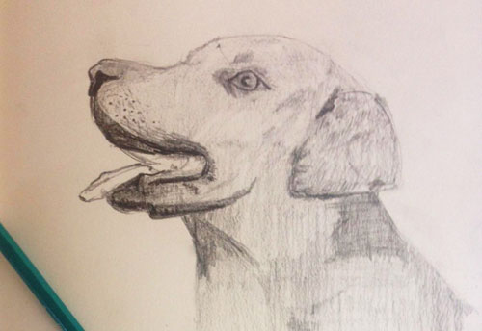

**CIERRE**

1.- Comenta tu experiencia de crear boceto.

______________________________________________________________________________________________________________________________________________________________________________________________________________________________________________________________________________________________________

¡**Brillante**!